

ローバー隊 発行
八月十三日 第一号
団合同キャンプ開村
四年に一度の団合同キャンプが始まりました。
各隊厳しい渋滞を抜けてここ清里に集合しました。
(カブ隊はＪＲ指定席で楽ちんだったようですが)

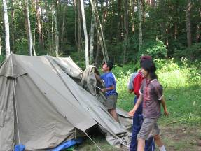
今年のキャンプは天気に恵まれそうで予定したプログラムを順調にこなせそうです。
安倍隊長以下隊員の表情も明るいようですネ。

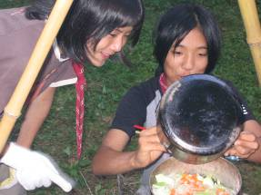

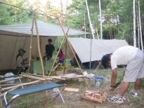

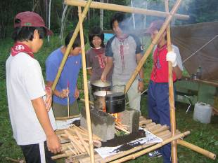

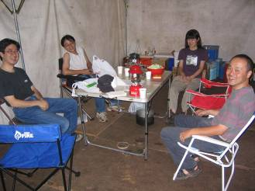
ＢＳ隊設営開始
開村式を無事終えたＢＳ隊。これから本番の設営開始です。
前日の積み込み、更に朝六時に出発という過酷なスケジュールで心身共に疲労しているＢＳスカウト。
怪我の無いように無事終わったようです。
そして、晩ご飯。メニューはアサリの酒蒸しにご飯と野菜スープとゆう簡単かつ美味しいそうな物ですね。ＢＳスカウトの皆さん、美味くできましたか？
昨夜は疲れた体を十分に休ませて今日の釣りに備えられましたか？体調を崩さずに今日も一日頑張っていきましょう！

ＢＳ隊設営開始
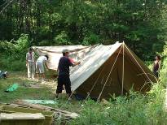

ところで、カブ隊のみんなは、算数がちょっと苦手みたいです。
一メートルは一〇〇センチですよ！

カブ隊行動開始

カブ隊は特急あずさ三号で到着。
早苗隊長のもくろみ通り、快適な旅だったようです。午後は館内探検。
館内各所を回って施設を調査しました。

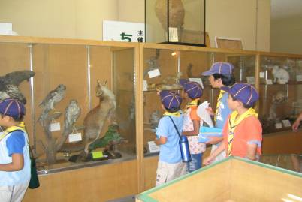
いろんなが並んでいます

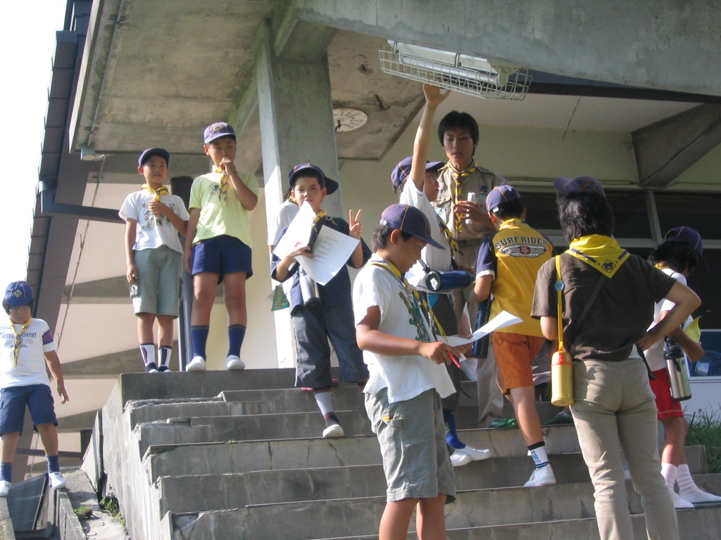
このの長さはどのくらいかな？
どうやって測ろうか？
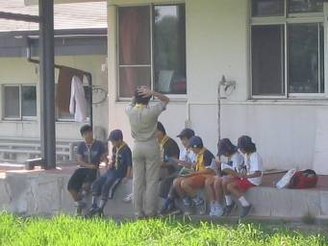
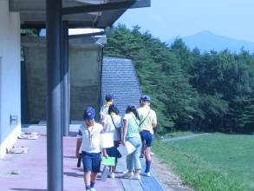

団委員会、リーダーも入念にプログラムのチェック

団委員長談話･･･このような素晴らしい施設でキャンプができることを
感謝しましょう。
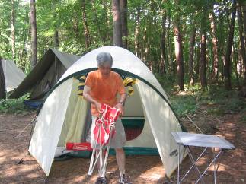
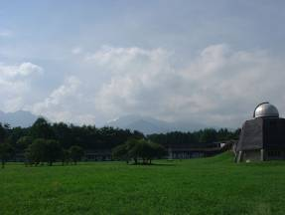
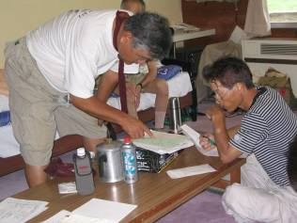
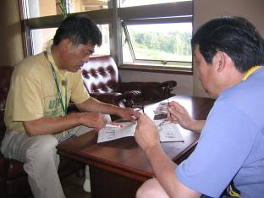
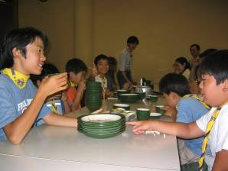
本日のベストショット
ここが団本部だぞ！？

昨日の八ヶ岳
上空はどんより雲がかかっていました
明日に期待！




今日の天気・・・
みんなのハッスルに雨なんかどこかへ行っちゃった
今日の各隊の予定
ＢＳ隊 午前：渓流釣り 昼飯の食材を調達できるか・・・？
午後：釣り上げた魚の調理 ＲＳ隊編集部への差し入れ大歓迎！！！
ＣＳ隊 ハイキング 清泉寮でおいしいアイスクリームが待ってます。
(＾▽＾)ﾉ

ＢＶＳ隊 大型観光バス！にて大挙来場！
一気にサイトがにぎやかになるかな・・・
先発ＢＶ隊員は編集部のパソコンをジャック！ 編集はまかせてネ？
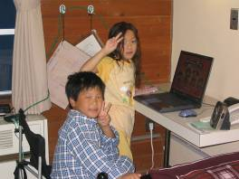

ＲＳ隊 各隊へ密着突撃取材っ！！
キャンプファイヤー丸太組み

※各隊とも夜は合同キャンプファイヤー
準備は大丈夫かな？？

